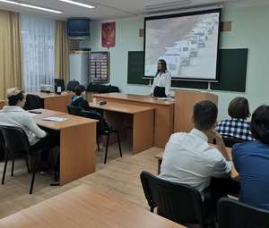

В рамках профилактики административных правонарушений 14 октября 2019 года состоялись информационно-разъяснительные встречи со студентами 1 и 2 курса БУ «Белоярского политехнического колледжа» в г. Белоярский.
Перед студентами выступила секретарь административной комиссии Белоярского района Евтушенко Ольга Сергеевна. Основной темой разговора стало обсуждение наиболее часто совершаемых административных правонарушений на территории Белоярского района.
Разъяснены общие и специальные требования по обеспечению тишины и покоя граждан, статья 10 Закона № 102-оз от 11.06.2010 г. «Об административных правонарушениях», а так же ответственность за данное правонарушение. Студентам были розданы для ознакомления листовки «О правилах тишины в Белоярском районе».
В ходе беседы поступало большое количество вопросов, наиболее частыми вопросами были: как наказать шумного соседа? В какое время можно слушать музыку? И какая ответственность предусмотрена за нарушение тишины?
Следует отметить, что взаимодействие с молодежью - одно из главных направлений работы административной комиссии Белоярского района по профилактике и предупреждению совершения административных правонарушений. Данные мероприятия всегда носят позитивный и интересный аспект среди молодого поколения.

